СОГЛАСОВАНО  Первый заместитель министра спорта Республики Марий Эл  _____________ С.М.Киверин  «01» сентября 2014 г. | 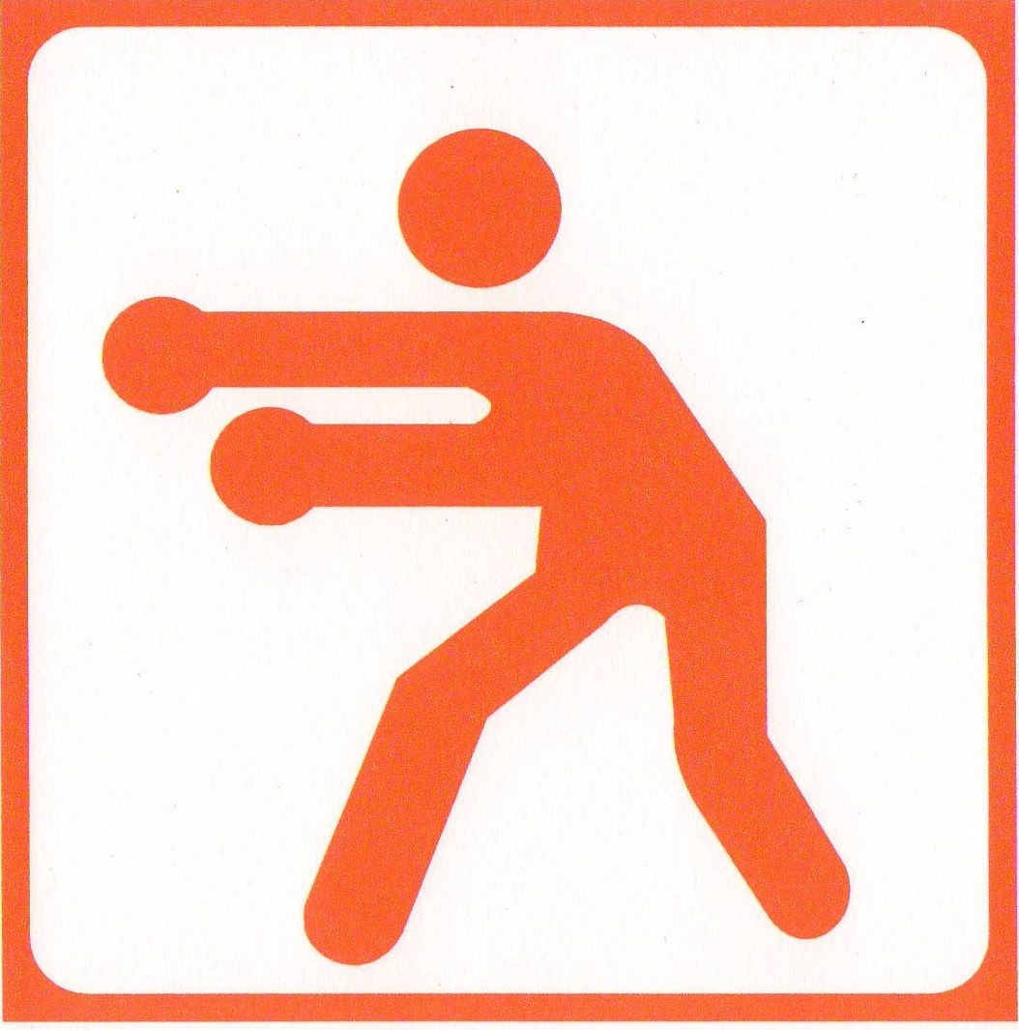 | УТВЕРЖДАЮ  Директор ГБУ ДО РМЭ  «СДЮСШОР по боксу»  _____________ В.М.Туев  «01» сентября 2014 г.

Учебный план на 2014-2015 учебный год

№  п/п | Ф.И.О.  тренера | КОЛИЧЕСТВО ЧАСОВ В НЕДЕЛЮ/ КОЛИЧЕСТВО ЧЕЛОВЕК В ГРУППЕ |  |  |  |  |  |  |  |  |  |  | ВСЕГО |  | кол-во обуч-ся
№  п/п | Ф.И.О.  тренера | СОГ | ГНП |  |  | ТГ |  |  | ГСС |  |  | ГВСМ | гр. | час. | кол-во обуч-ся
№  п/п | Ф.И.О.  тренера | СОГ | 1 | 2 | 3 | 1 | 2 | 3 | 1 | 2 | 3
1. | Воронцов А.А. | 6/6  30/30 | 6/6  20/20 |  |  |  |  |  |  |  |  |  | 4 | 24 | 100
2. | Вылегжанин Г.Г. | 6/  24 |  | 9/  14 |  | 12/  13 |  |  |  |  |  |  | 3 | 27 | 51
3. | Петунин И.В. | 6/  20 | 6/6  20/20 |  | 9/  17 |  |  |  |  |  |  |  | 4 | 27 | 77
4. | Рыбаков Е.И. | 6/  14 | 6/6  20/20 | 9/  10 | /  5 |  |  |  |  |  |  |  | 4 | 27 | 69
5. | Степанов А.В. | 6/  30 | 6/  25 |  |  |  |  |  |  |  |  | 24/  2 | 3 | 36 | 57
6. | Степкин В.Е. | 6/  10 |  | 9/  10 | /  4 |  |  | 18/  13 |  |  |  |  | 3 | 33 | 37
7. | Туев В.М. | 6/  20 | 6/6  15/15 |  |  |  |  | 14/  10 |  |  |  |  | 4 | 32 | 60
ИТОГО: |  | 178 | 175 | 34 | 26 | 13 |  | 23 |  |  |  | 2 | 25 | 206 | 451

